В рамках реализации федерального проекта "Формирование комфортной городской среды" национального проекта "Жилье и городская среда", в 2020 году планировалось благоустроить 9 общественных территорий:

1. Сквер на пересечении ул. Русанова-пр. Ленинградский
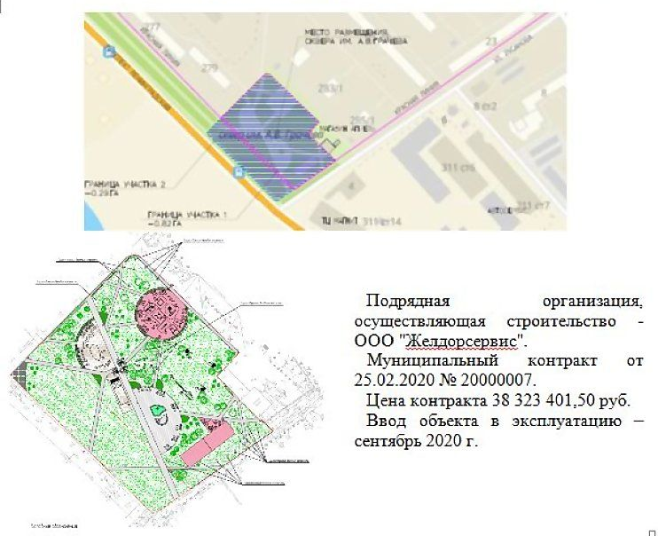
2. Общественная территория, расположенная вблизи дома № 28 по ул. Партизанская (Северный округ)
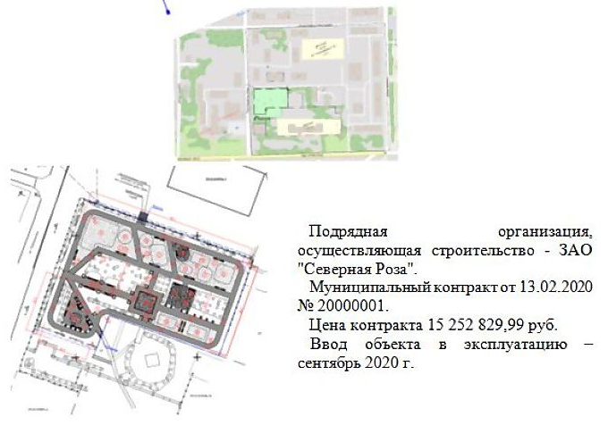

3. Сквер по адресу: ул. Воронина, д. 32 (округ Варавино-Фактория)
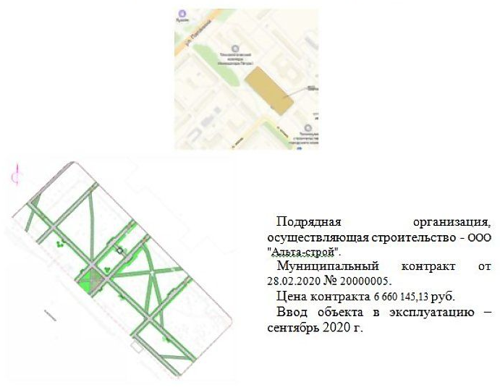
4. Общественная территория в районе домов 104, 106, 108 по ул. Воскресенской; № 32 по ул. Шабалина (Ломоносовский округ)
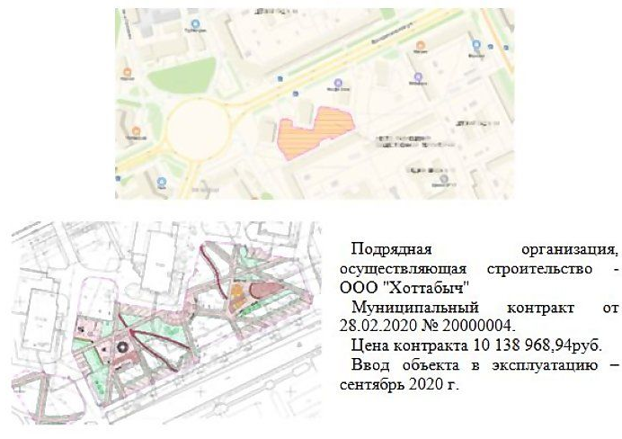
5. Общественная территория у Исакогорского детско-юношеского центра, ул. Ленинская, д.16 (Исакогорский и Цигломенский округ)
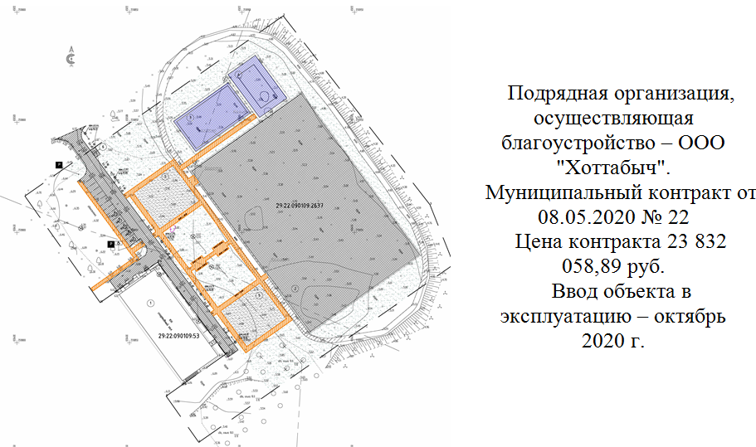

6. Сквер имени 12-й бригады Морской пехоты, в районе КЦ "Маймакса") (Маймаксанский округ)
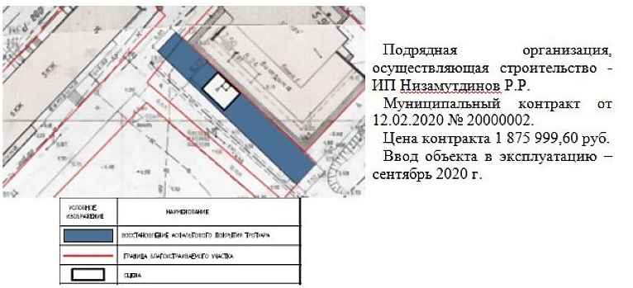

7. Территория по адресу: ул. Дачная, 38, 40 – ул. Воронина 53, 55 (округ Майская Горка)

8. Набережная Северной Двины (от "Праги" до Железнодорожного моста)
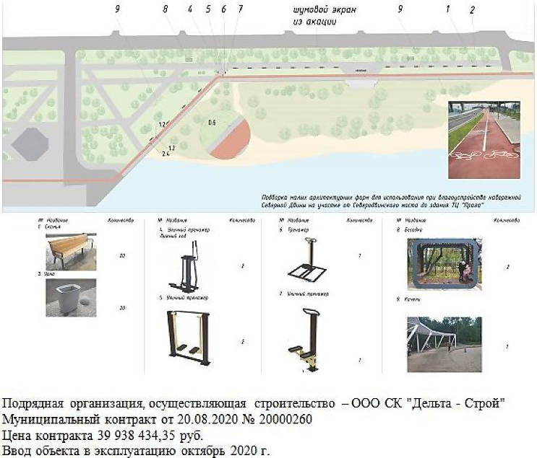
9. Набережная Северной Двины (от ул. Володарского до Морского музея)
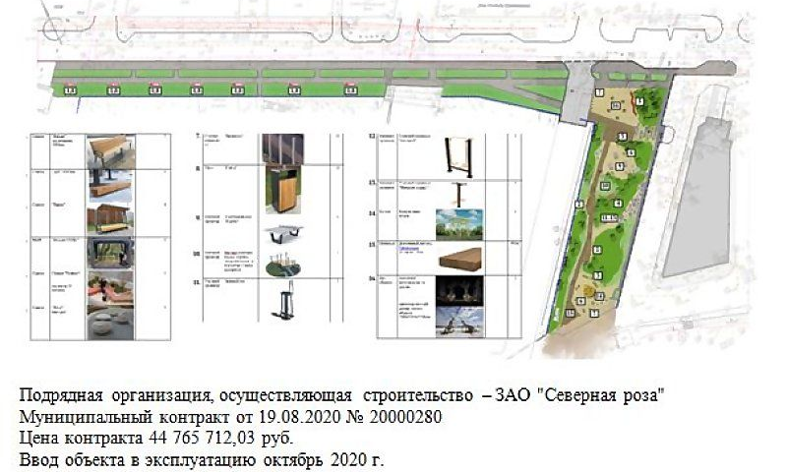
Итоги 2020 года:
1. Сквер на пересечении ул. Русанова-пр. Ленинградский – работы завершены
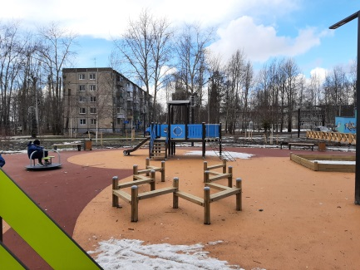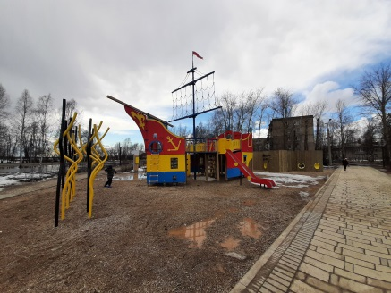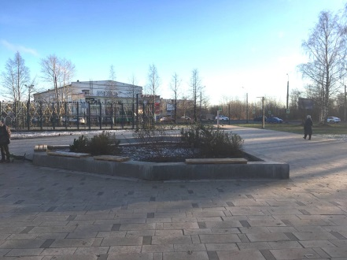
2. Общественная территория, расположенная вблизи дома № 28 по ул. Партизанская (Северный округ) – работы завершены
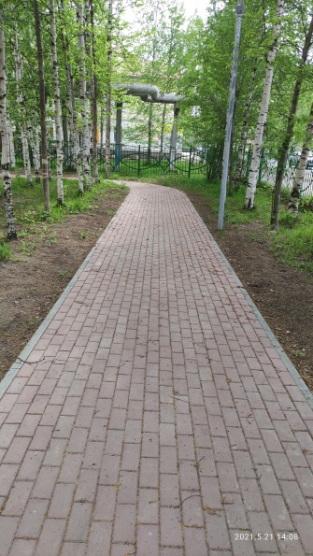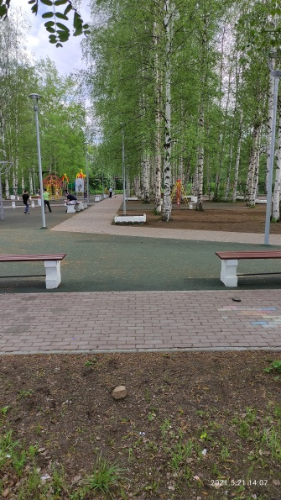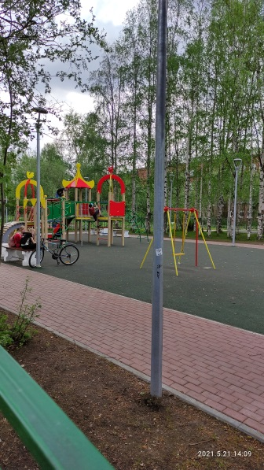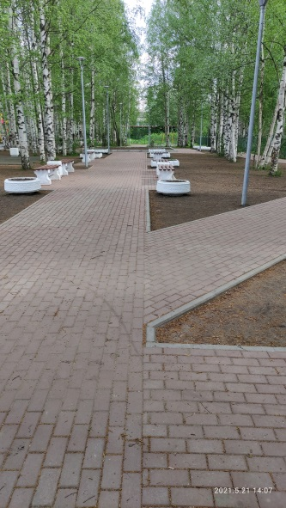
3. Сквер по адресу: ул. Воронина, д. 32 (округ Варавино-Фактория) – работы завершены
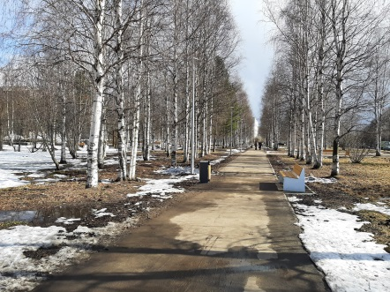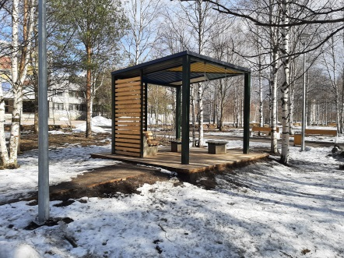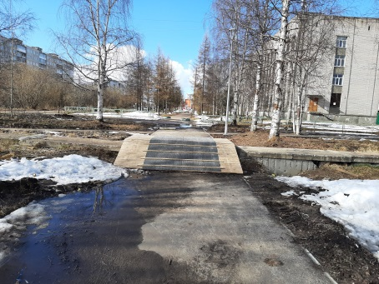
4. Общественная территория в районе домов 104, 106, 108 по ул. Воскресенской; № 32 по ул. Шабалина (Ломоносовский округ) – работы завершены
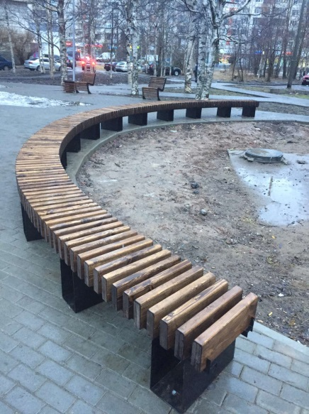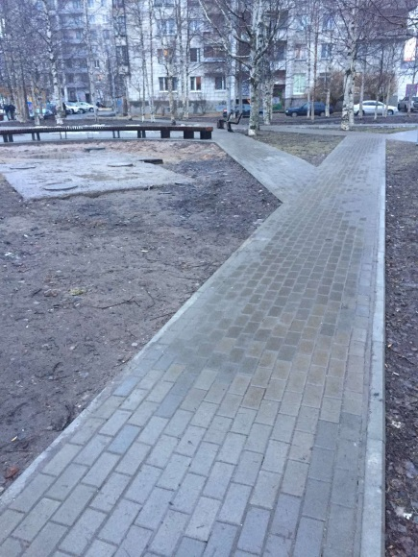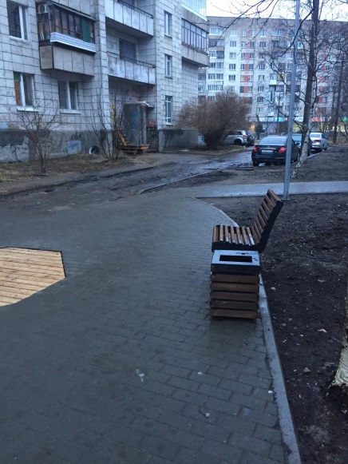

5. Общественная территория у Исакогорского детско-юношеского центра, ул. Ленинская, д.16 (Исакогорский и Цигломенский округ) – работа по благоустройству завершится в 2021 году
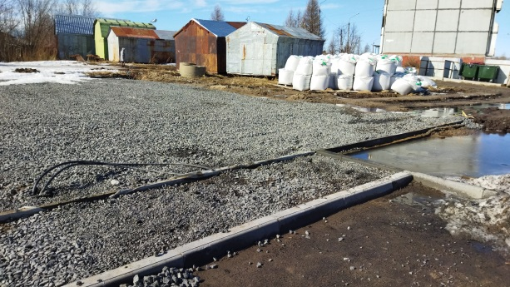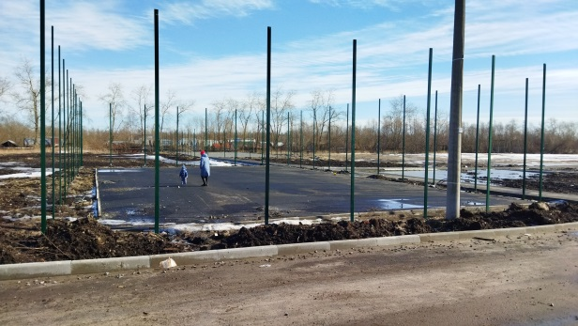
6. Сквер имени 12-й бригады Морской пехоты, в районе КЦ "Маймакса") (Маймаксанский округ) – работы завершены
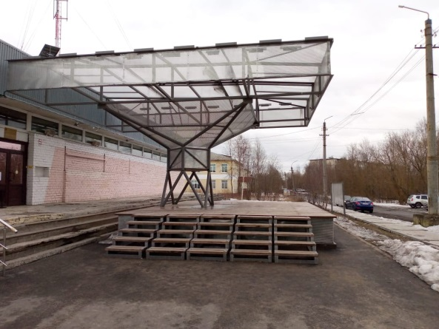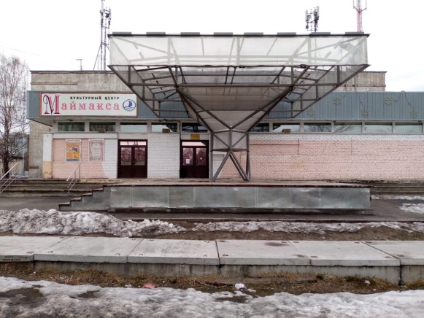
7. Территория по адресу: ул. Дачная, 38, 40 – ул. Воронина 53, 55 (округ Майская Горка) – работы завершены
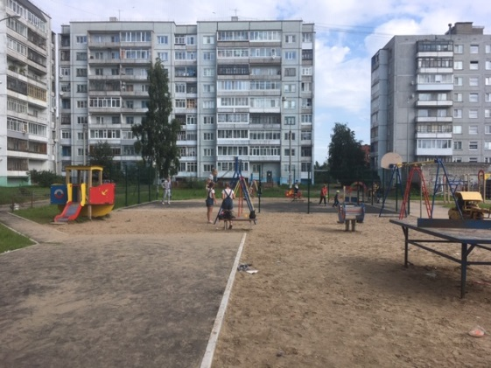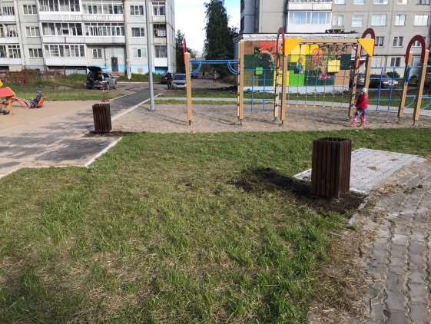
8. Набережная Северной Двины (от "Праги" до Железнодорожного моста) – работы завершены
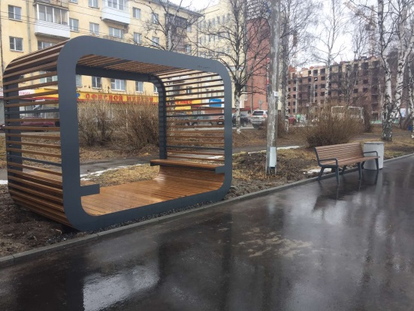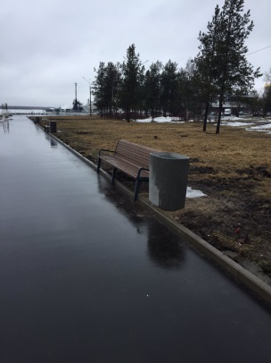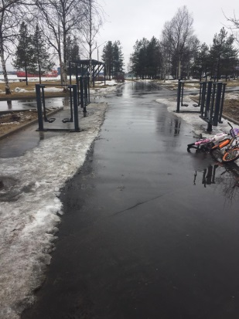

9. Набережная Северной Двины (от ул. Володарского до Морского музея) – работы завершены
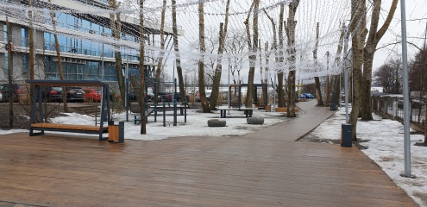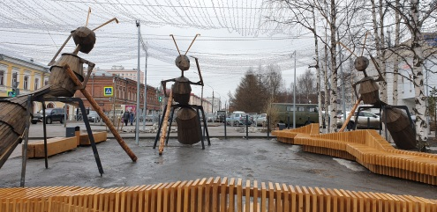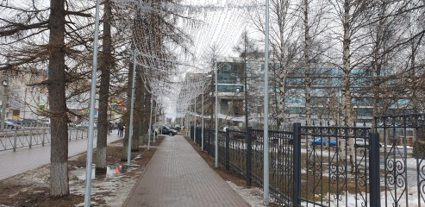

Подробнее ознакомиться с ежемесячными отчетами по реализации мероприятий в рамках национальных проектов в 2020 году можно перейдя по ссылке: https://www.arhcity.ru/?page=2721/1

